İLÇELERE GÖRE DEVAM EDEN YATIRIM PROJELERİ

İLÇE :MERKEZEFENDİ
YATIRIMCI KURULUŞ :İl Milli Eğitim Müdürlüğü (Hayırsever)
PROJENİN ADI : Güngör Aslan Anadolu Lisesi
BAŞLAMA-BİTİŞ TARİHİ : 10.02.2016-20.05.2017
ÖNCEKİ YILLAR HARCAMASI : Hayırsever tarafından takip edilmekte.
YIL ÖDENEĞİ : Hayırsever tarafından takip edilmekte.
BUGÜNE KADAR YAPILAN HARCAMA(31.07.2017 İTİBARİYLE): Hayırsever tarafından takip edilmekte.
PARASAL GERÇKLEŞME (%) : Hayırsever tarafından takip edilmekte.
FİZİKİ GERÇEKLEŞME (%) : % 75
AÇIKLAMA(VARSA SORUN VE DARBOĞAZLAR):

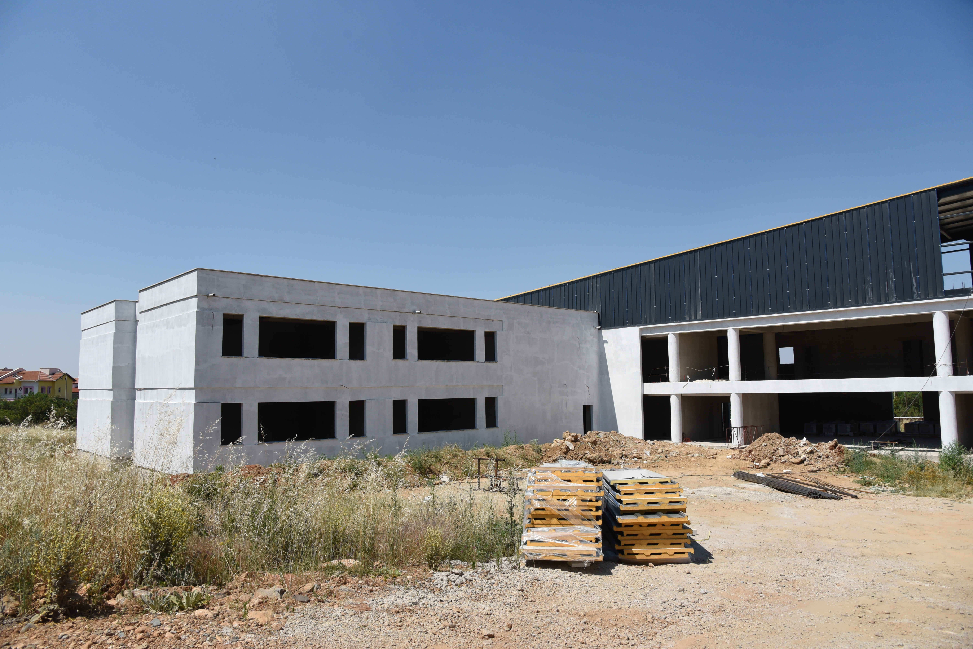

İLÇELERE GÖRE DEVAM EDEN YATIRIM PROJELERİ

İLÇE :MERKEZEFENDİ
YATIRIMCI KURULUŞ :İl Milli Eğitim Müdürlüğü
PROJENİN ADI : Bereketli Anaokulu
BAŞLAMA-BİTİŞ TARİHİ : 28.07.2016-23.04.2017
ÖNCEKİ YILLAR HARCAMASI : 773.630,49 TL
YIL ÖDENEĞİ : 1.572.209,51 TL
BUGÜNE KADAR YAPILAN HARCAMA(31.07.2017 İTİBARİYLE): 2.214725,44
PARASAL GERÇKLEŞME (%) : % 95
FİZİKİ GERÇEKLEŞME (%) : % 98
AÇIKLAMA(VARSA SORUN VE DARBOĞAZLAR):
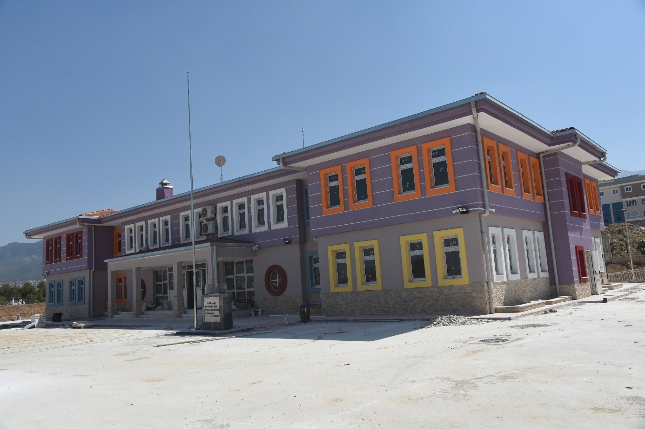

İLÇELERE GÖRE DEVAM EDEN YATIRIM PROJELERİ

İLÇE :MERKEZEFENDİ
YATIRIMCI KURULUŞ :İl Milli Eğitim Müdürlüğü (Hayırsever)
PROJENİN ADI : Merkezefendi Karahasanlı İlkokulu
BAŞLAMA-BİTİŞ TARİHİ : 10.02.2015-10.01.2017
ÖNCEKİ YILLAR HARCAMASI : Hayırsever tarafından takip edilmekte.
YIL ÖDENEĞİ : Hayırsever tarafından takip edilmekte.
BUGÜNE KADAR YAPILAN HARCAMA(31.07.2017 İTİBARİYLE): Hayırsever tarafından takip edilmekte.
PARASAL GERÇKLEŞME (%) : Hayırsever tarafından takip edilmekte.
FİZİKİ GERÇEKLEŞME (%) : % 80
AÇIKLAMA(VARSA SORUN VE DARBOĞAZLAR):

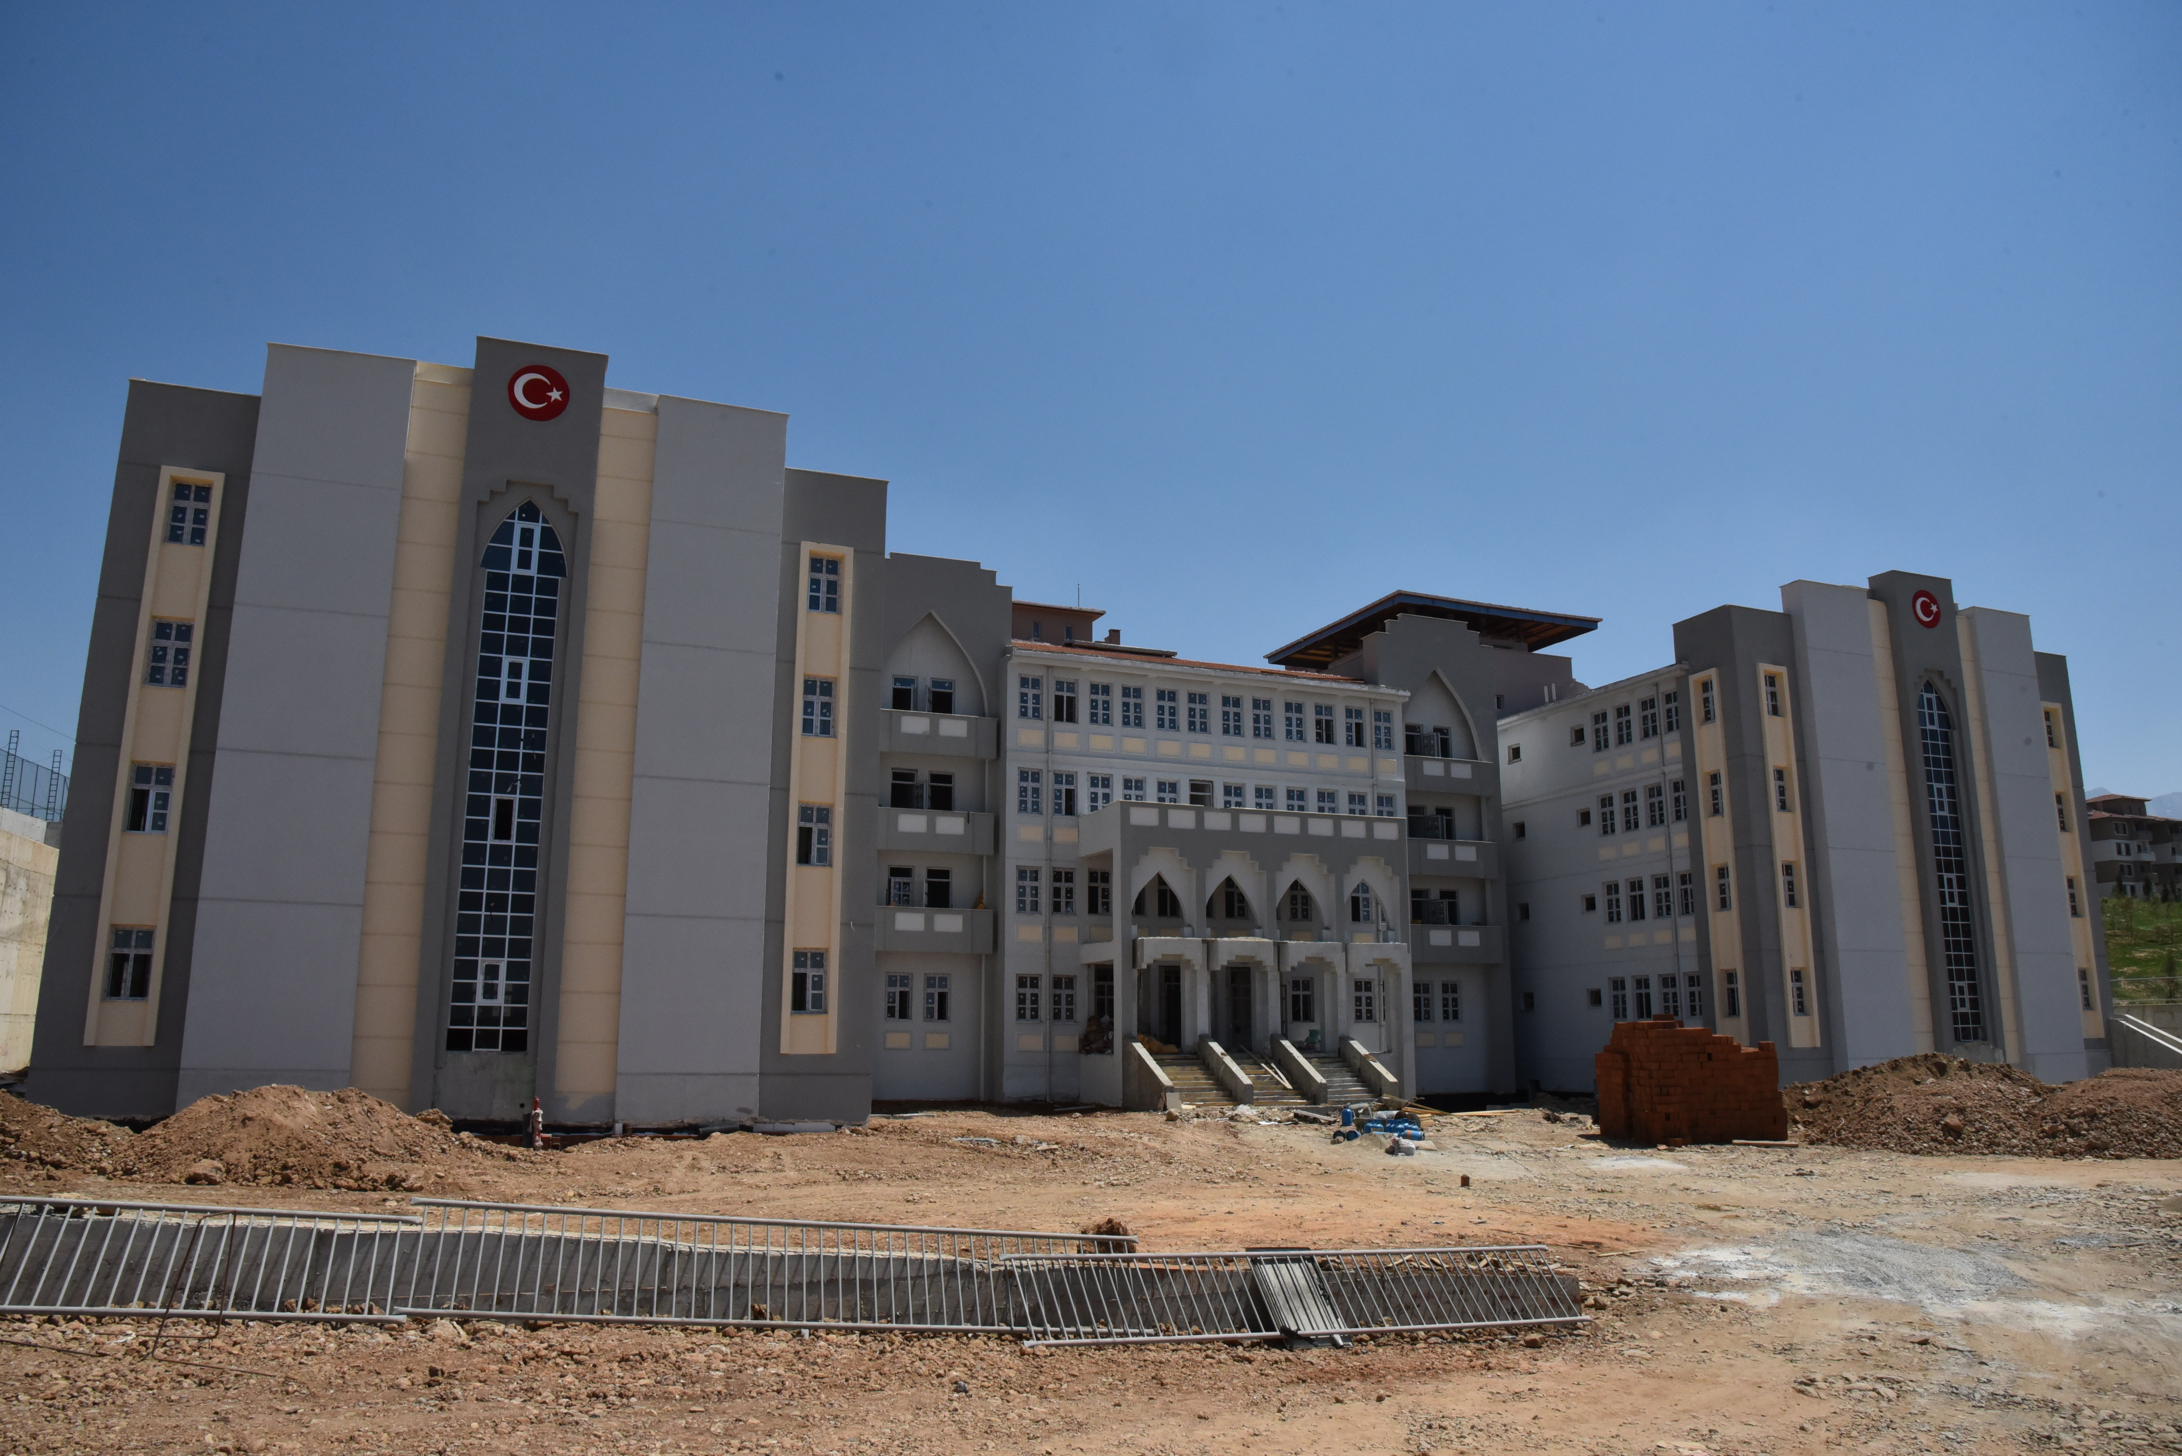

İLÇELERE GÖRE DEVAM EDEN YATIRIM PROJELERİ

İLÇE :MERKEZEFENDİ
YATIRIMCI KURULUŞ :İl Milli Eğitim Müdürlüğü
PROJENİN ADI : Servergazi Ortaokulu
BAŞLAMA-BİTİŞ TARİHİ : 28.09.2016-24.07.2017
ÖNCEKİ YILLAR HARCAMASI : 531.634,30 TL
YIL ÖDENEĞİ : 3.028.425,7 TL
BUGÜNE KADAR YAPILAN HARCAMA(31.07.2017 İTİBARİYLE): 2.525.872,85
PARASAL GERÇKLEŞME (%) : % 70
FİZİKİ GERÇEKLEŞME (%) : % 70
AÇIKLAMA(VARSA SORUN VE DARBOĞAZLAR):

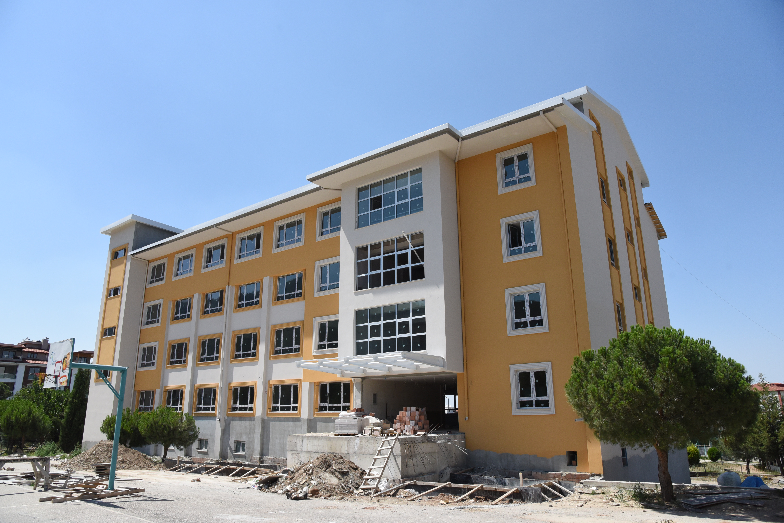

İLÇELERE GÖRE DEVAM EDEN YATIRIM PROJELERİ

İLÇE :MERKEZEFENDİ
YATIRIMCI KURULUŞ :İl Milli Eğitim Müdürlüğü (Hayırsever)
PROJENİN ADI : Merkezefendi Tobb Ortaokulu
BAŞLAMA-BİTİŞ TARİHİ : 10.10.2016-10.10.2017
ÖNCEKİ YILLAR HARCAMASI : Hayırsever tarafından takip edilmekte.
YIL ÖDENEĞİ : Hayırsever tarafından takip edilmekte.
BUGÜNE KADAR YAPILAN HARCAMA(31.07.2017 İTİBARİYLE): Hayırsever tarafından takip edilmekte.
PARASAL GERÇKLEŞME (%) : Hayırsever tarafından takip edilmekte.
FİZİKİ GERÇEKLEŞME (%) : % 80
AÇIKLAMA(VARSA SORUN VE DARBOĞAZLAR):

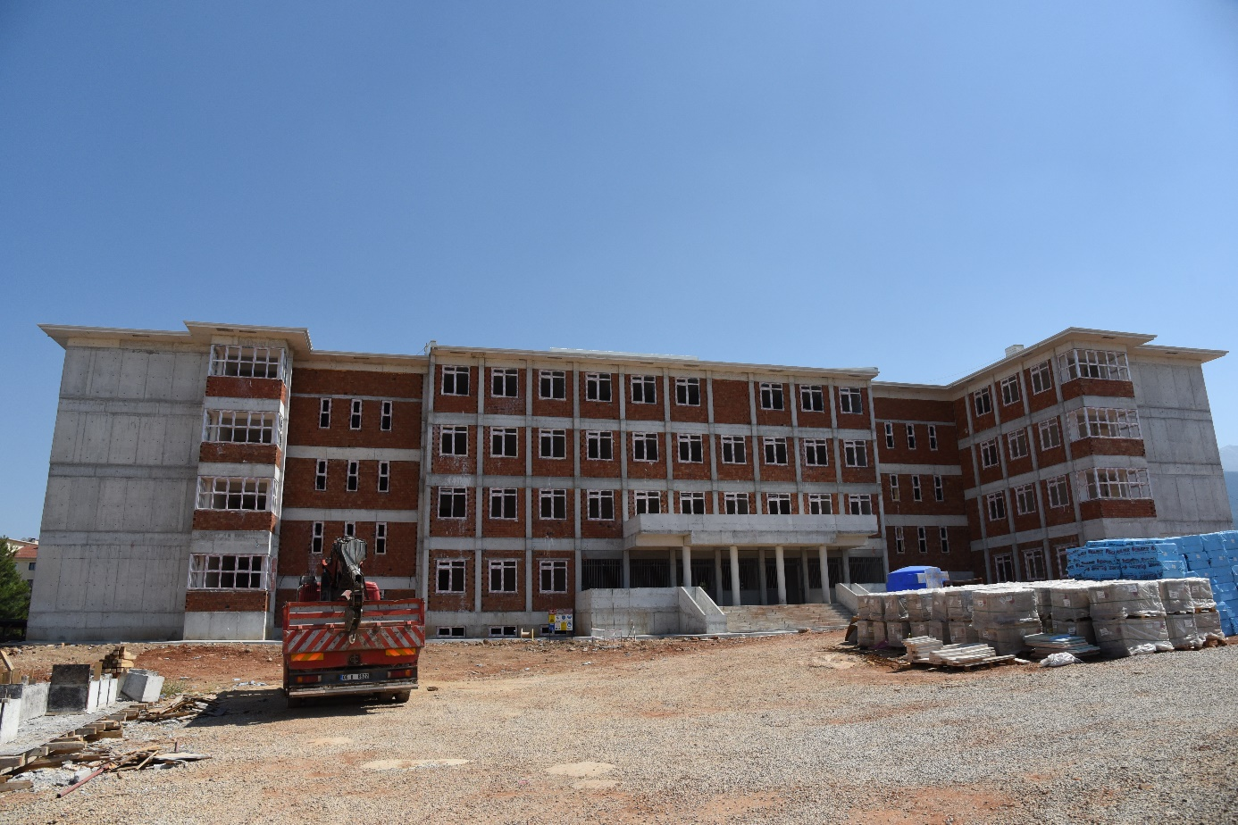

İLÇELERE GÖRE DEVAM EDEN YATIRIM PROJELERİ

İLÇE :MERKEZEFENDİ
YATIRIMCI KURULUŞ :İl Milli Eğitim Müdürlüğü
PROJENİN ADI : İş Adamları Mesleki ve Teknik Anadolu Lisesi Atölye Binaları
BAŞLAMA-BİTİŞ TARİHİ : 04.11.2016-29.10.2017
ÖNCEKİ YILLAR HARCAMASI : 792.387,83 TL
YIL ÖDENEĞİ : 3.409.993,73TL
BUGÜNE KADAR YAPILAN HARCAMA(31.07.2017 İTİBARİYLE): 5.688.986,27
PARASAL GERÇKLEŞME (%) : % 60
FİZİKİ GERÇEKLEŞME (%) : % 70
AÇIKLAMA(VARSA SORUN VE DARBOĞAZLAR):

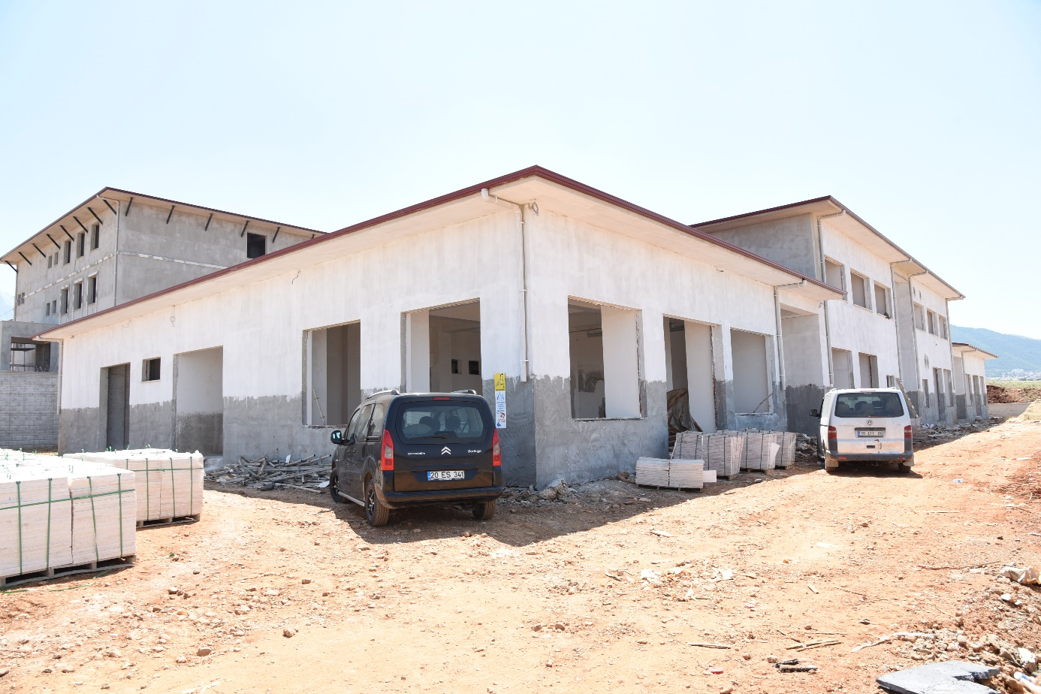

İLÇELERE GÖRE DEVAM EDEN YATIRIM PROJELERİ

İLÇE :SARAYKÖY
YATIRIMCI KURULUŞ :İl Milli Eğitim Müdürlüğü
PROJENİN ADI : Sarayköy 24 Mayıs İlkokulu
BAŞLAMA-BİTİŞ TARİHİ : 15.11.2016-09.03.2017
ÖNCEKİ YILLAR HARCAMASI : 792.387,83 TL
YIL ÖDENEĞİ : 3.303.250,64 TL
BUGÜNE KADAR YAPILAN HARCAMA(31.07.2017 İTİBARİYLE): 3.251.649,64
PARASAL GERÇKLEŞME (%) : % 50
FİZİKİ GERÇEKLEŞME (%) : % 55
AÇIKLAMA(VARSA SORUN VE DARBOĞAZLAR):

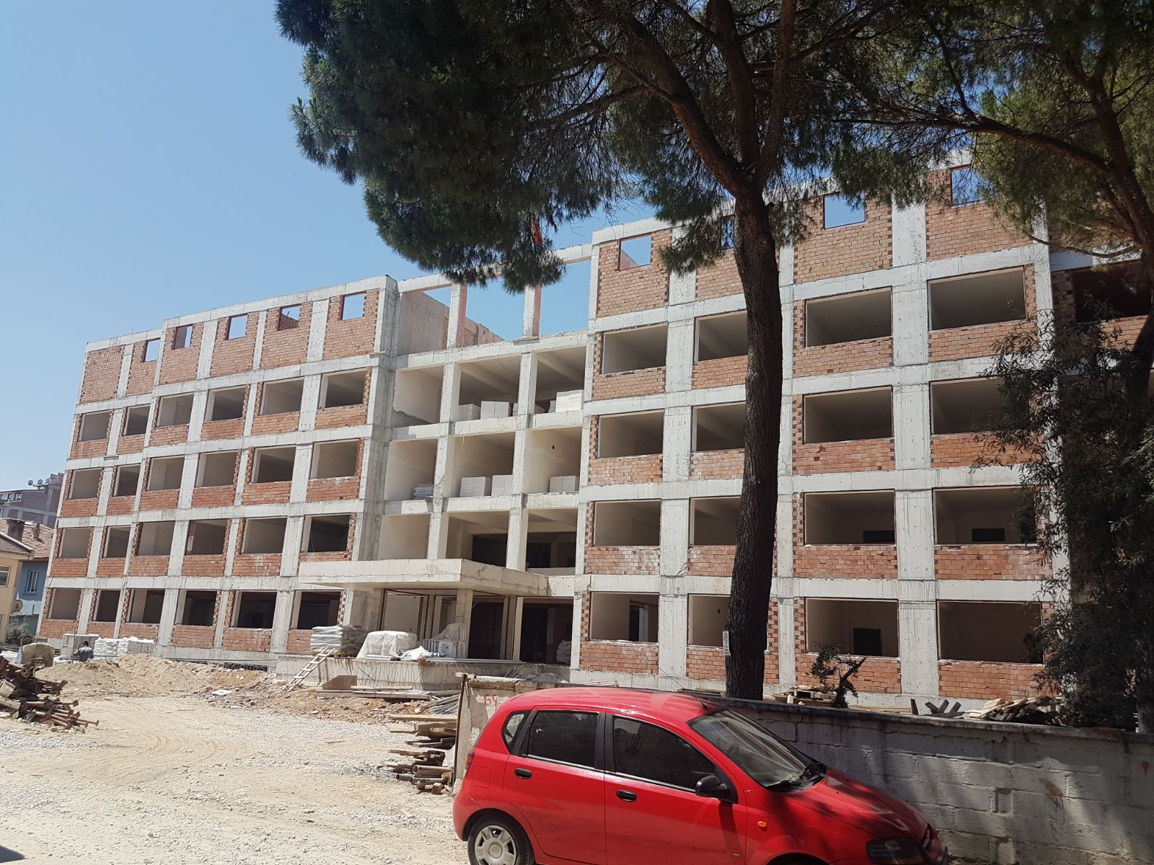

İLÇELERE GÖRE DEVAM EDEN YATIRIM PROJELERİ

İLÇE :Merkezefendi
YATIRIMCI KURULUŞ :İl Milli Eğitim Müdürlüğü (Hayırsever)
PROJENİN ADI : Merkezefendi Belediyesi Anadolu İmam Hatip Lisesi
BAŞLAMA-BİTİŞ TARİHİ : 02.01.2017-02.01.2018
ÖNCEKİ YILLAR HARCAMASI : Hayırsever tarafından takip edilmekte.
YIL ÖDENEĞİ : Hayırsever tarafından takip edilmekte.
BUGÜNE KADAR YAPILAN HARCAMA(31.07.2017 İTİBARİYLE): Hayırsever tarafından takip edilmekte.
PARASAL GERÇKLEŞME (%) : Hayırsever tarafından takip edilmekte.
FİZİKİ GERÇEKLEŞME (%) : % 50
AÇIKLAMA(VARSA SORUN VE DARBOĞAZLAR):

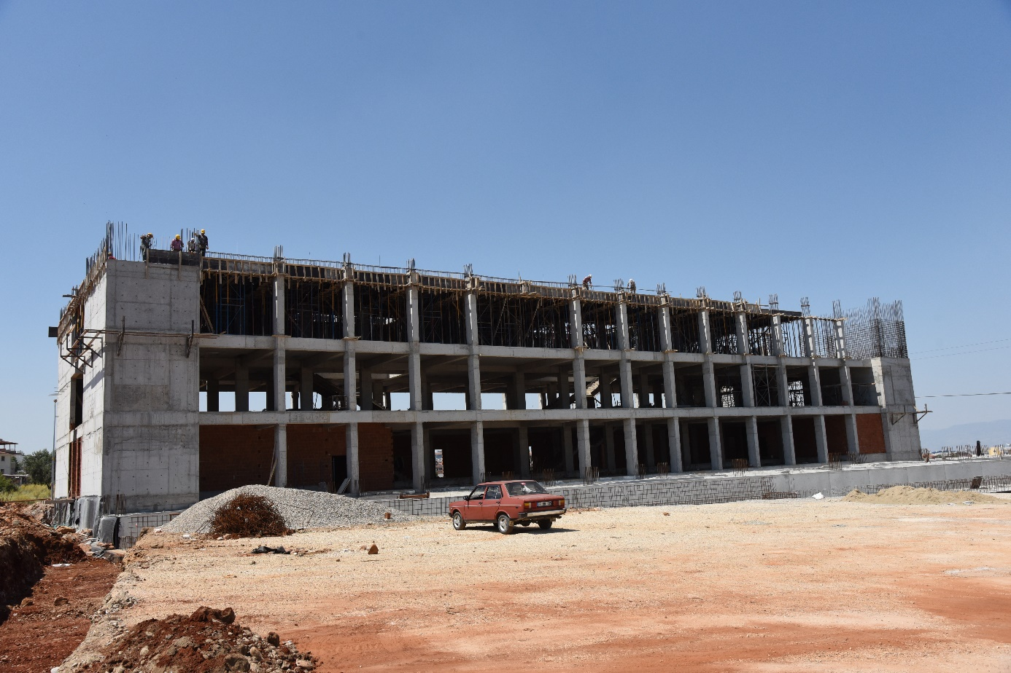

İLÇELERE GÖRE DEVAM EDEN YATIRIM PROJELERİ

İLÇE :Merkezefendi
YATIRIMCI KURULUŞ :İl Milli Eğitim Müdürlüğü
PROJENİN ADI : Necla Ergun Abalıoğlu Mesleki ve Teknik Anadolu Lisesi İkmali
BAŞLAMA-BİTİŞ TARİHİ : 04.10.2017-30.11.2017
ÖNCEKİ YILLAR HARCAMASI : 0 TL
YIL ÖDENEĞİ : 7.062.300,00 TL
BUGÜNE KADAR YAPILAN HARCAMA(31.07.2017 İTİBARİYLE): 4.247.713,02
PARASAL GERÇKLEŞME (%) : % 60
FİZİKİ GERÇEKLEŞME (%) : % 65
AÇIKLAMA(VARSA SORUN VE DARBOĞAZLAR):

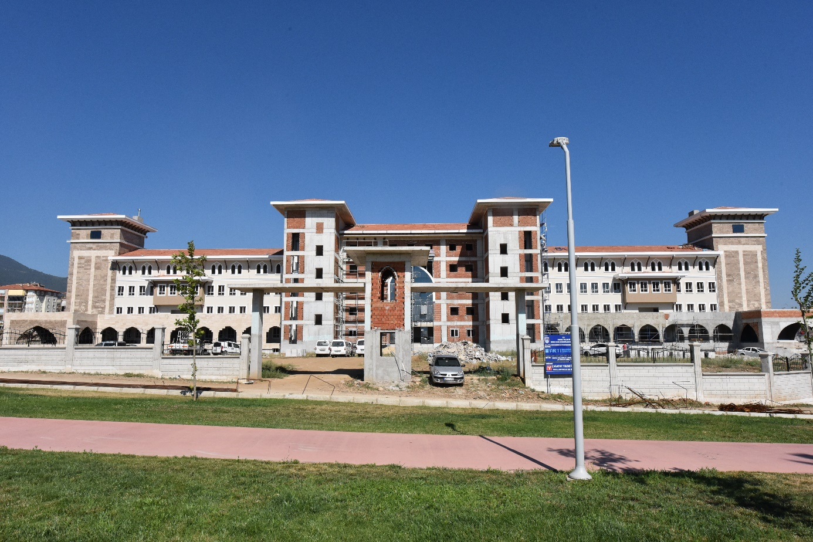

İLÇELERE GÖRE DEVAM EDEN YATIRIM PROJELERİ

İLÇE :Merkezefendi
YATIRIMCI KURULUŞ :İl Milli Eğitim Müdürlüğü
PROJENİN ADI : Pınar Baha Abalıoğlu Anadolu Lisesi İkmali
BAŞLAMA-BİTİŞ TARİHİ : 04.10.2017-30.11.2017
ÖNCEKİ YILLAR HARCAMASI : 0 TL
YIL ÖDENEĞİ : 6.265.800,00 TL
BUGÜNE KADAR YAPILAN HARCAMA(31.07.2017 İTİBARİYLE): 2.743.716,78 TL
PARASAL GERÇKLEŞME (%) : % 45
FİZİKİ GERÇEKLEŞME (%) : % 50
AÇIKLAMA(VARSA SORUN VE DARBOĞAZLAR):

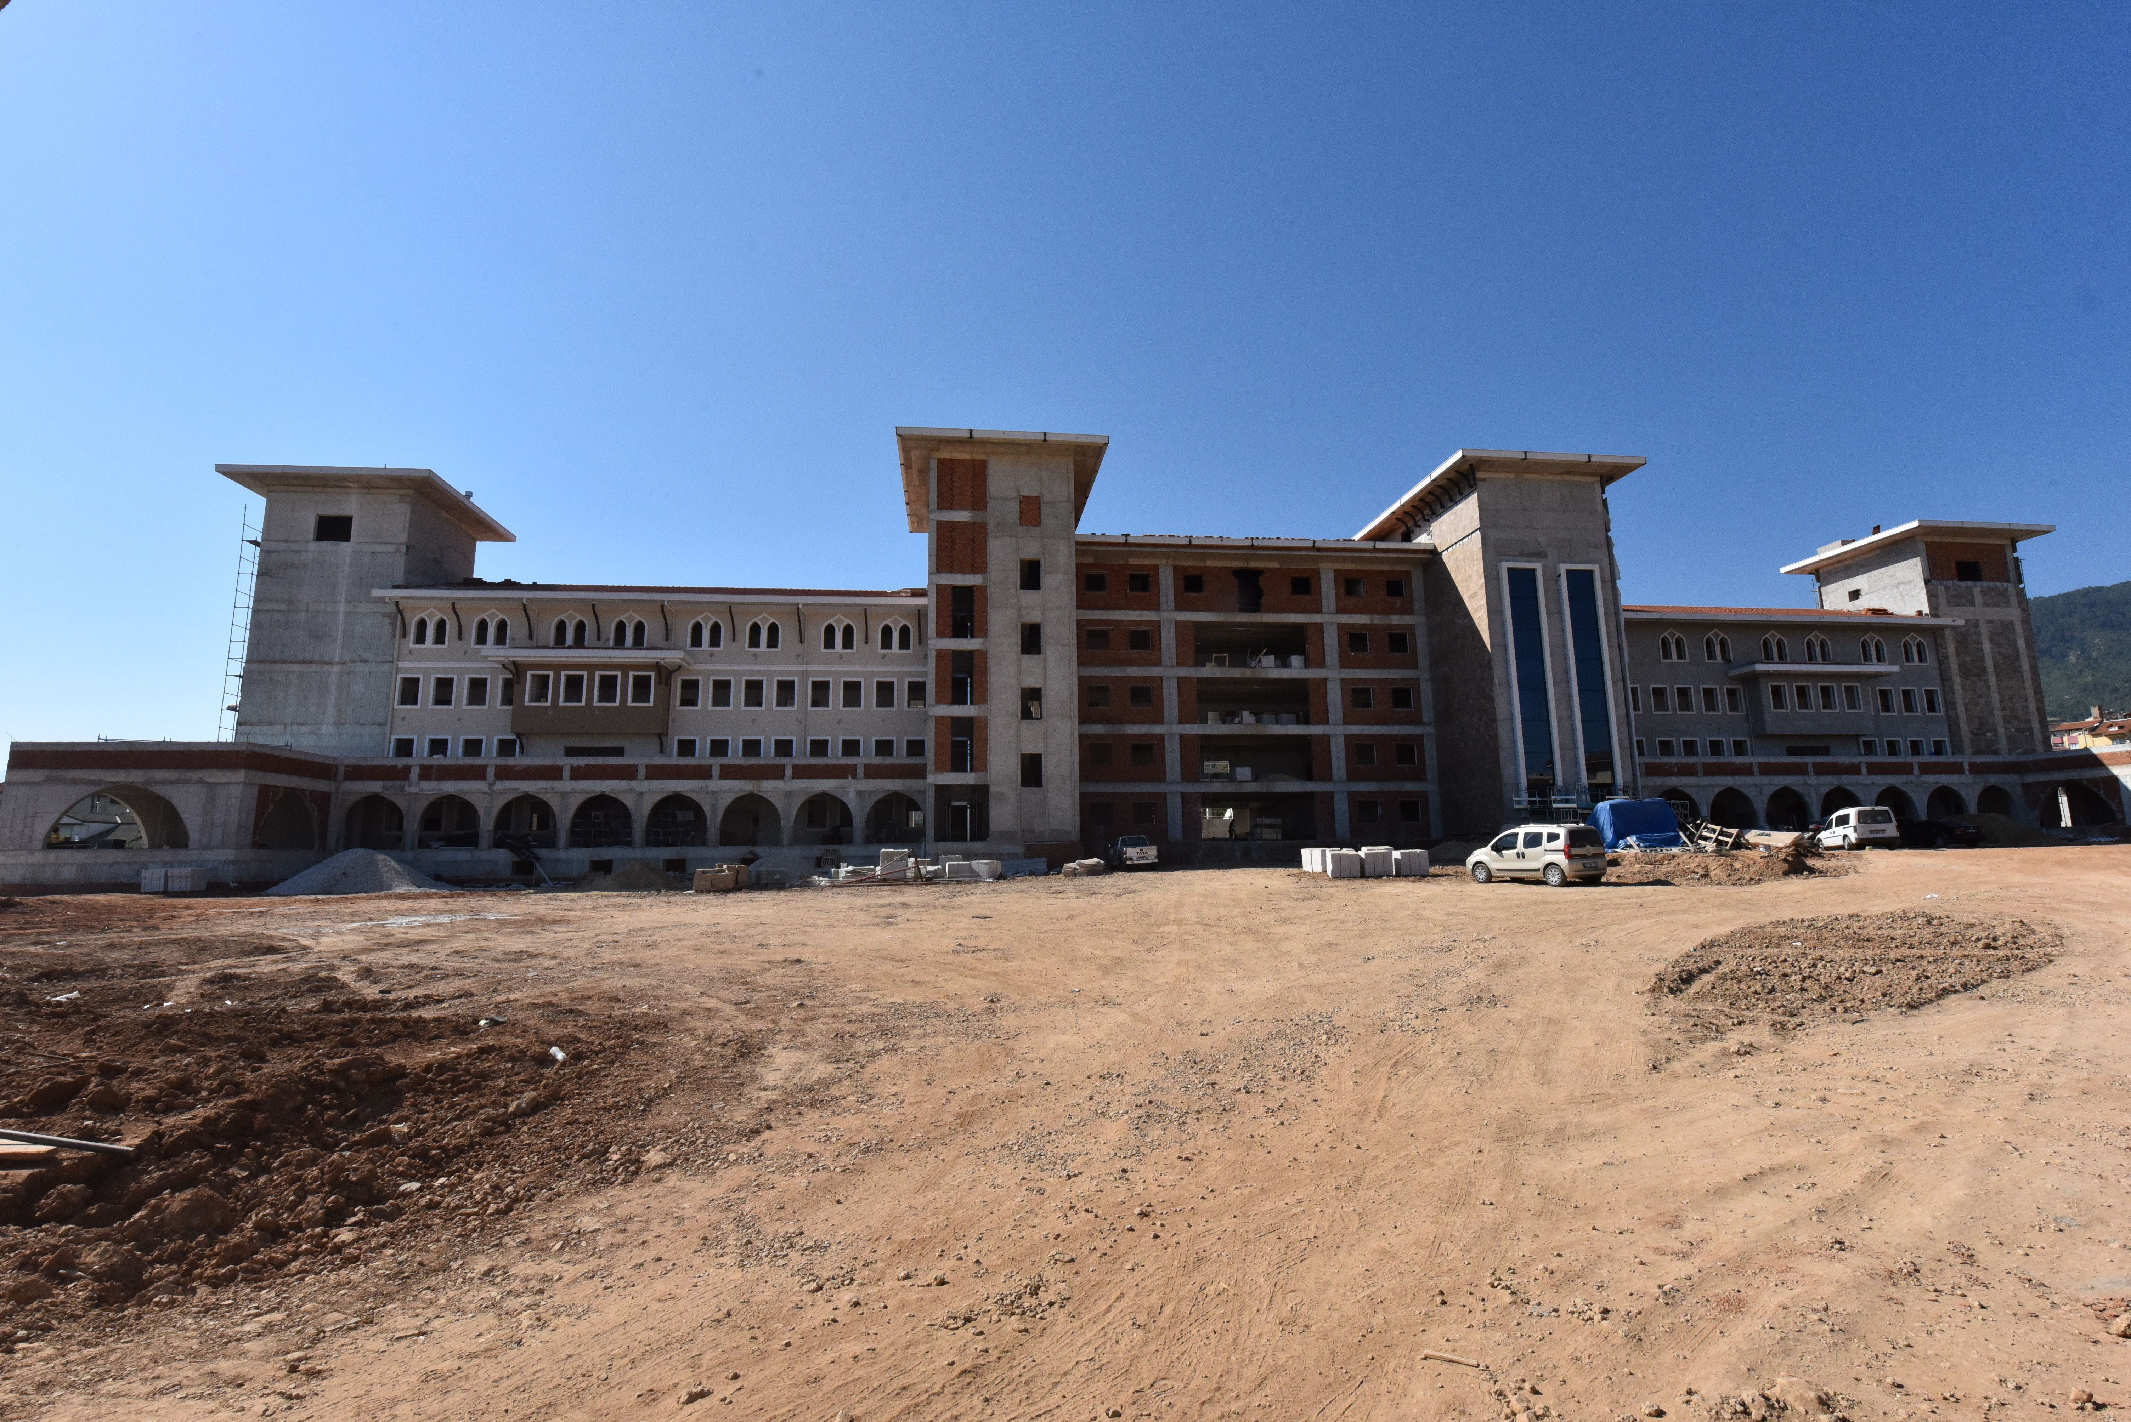

İLÇELERE GÖRE DEVAM EDEN YATIRIM PROJELERİ

İLÇE :Merkezefendi
YATIRIMCI KURULUŞ :İl Milli Eğitim Müdürlüğü
PROJENİN ADI : Oya Ender Abalıoğlu Anadolu Lisesi İkmali
BAŞLAMA-BİTİŞ TARİHİ : 13.01.2017-19.09.2017
ÖNCEKİ YILLAR HARCAMASI : 0 TL
YIL ÖDENEĞİ : 6.962.000,00 TL
BUGÜNE KADAR YAPILAN HARCAMA(31.07.2017 İTİBARİYLE): 4.932.255,17 TL
PARASAL GERÇKLEŞME (%) : % 70
FİZİKİ GERÇEKLEŞME (%) : % 70
AÇIKLAMA(VARSA SORUN VE DARBOĞAZLAR):

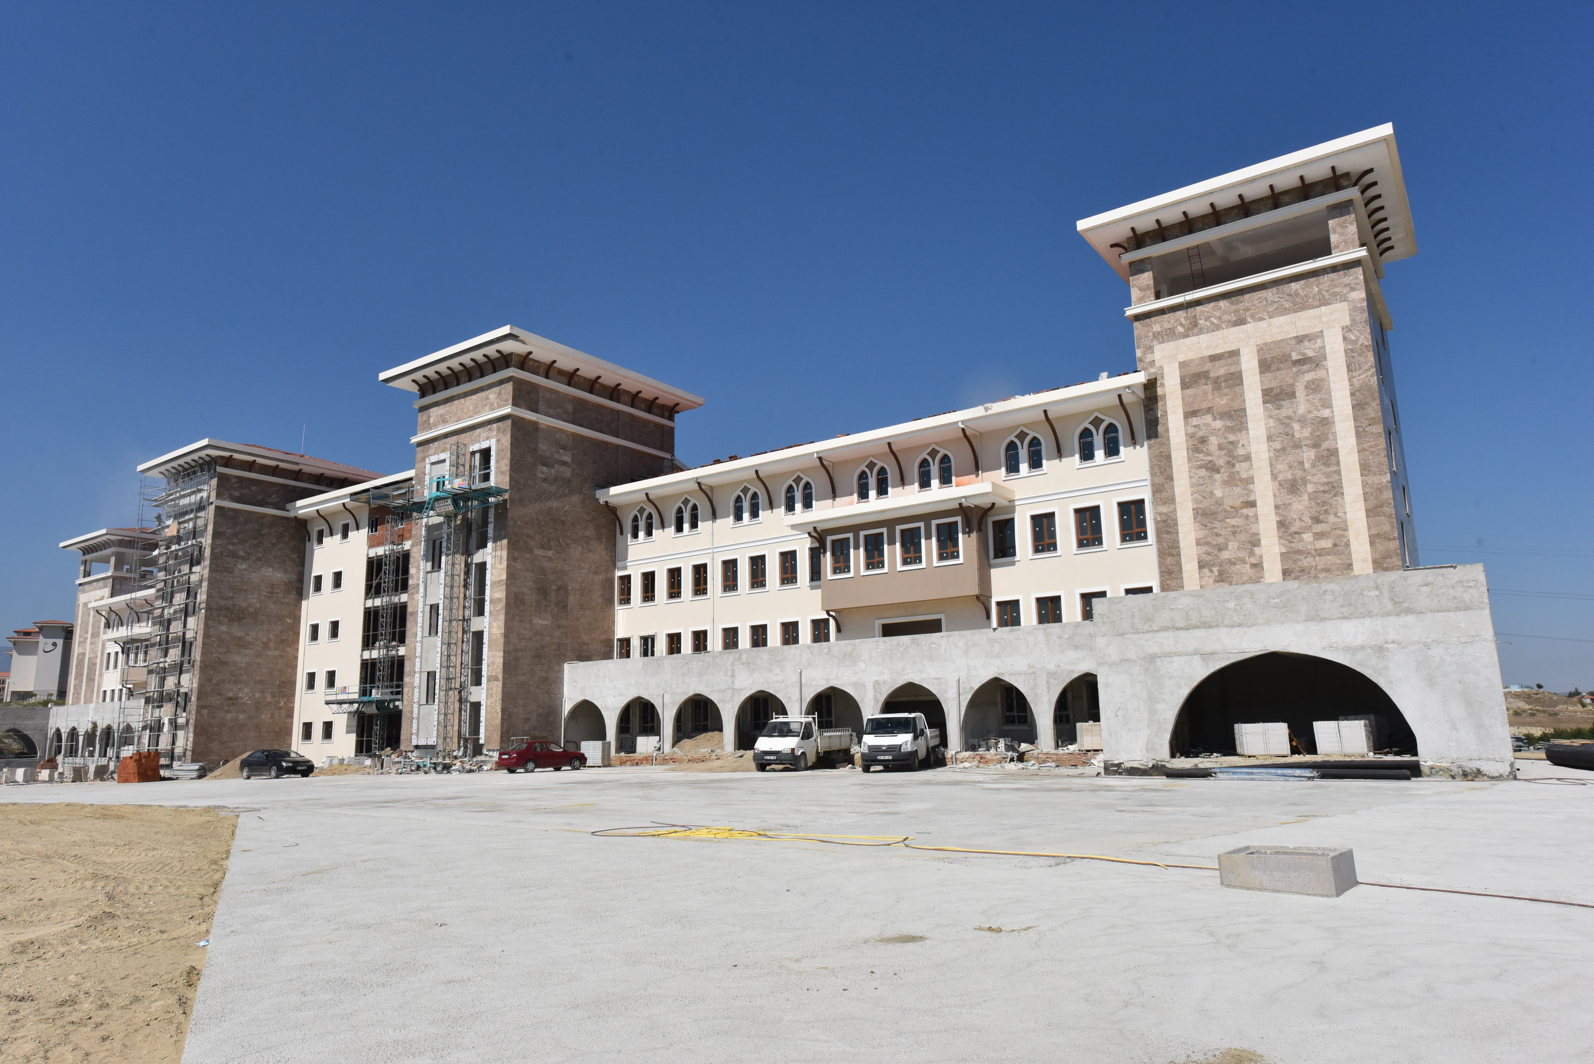

İLÇELERE GÖRE DEVAM EDEN YATIRIM PROJELERİ

İLÇE :Merkezefendi
YATIRIMCI KURULUŞ :İl Milli Eğitim Müdürlüğü
PROJENİN ADI : Filiz Abalıoğlu Anadolu Lisesi İkmali
BAŞLAMA-BİTİŞ TARİHİ : 18.01.2017-24.09.2017
ÖNCEKİ YILLAR HARCAMASI : 0 TL
YIL ÖDENEĞİ : 7.965.000,00 TL
BUGÜNE KADAR YAPILAN HARCAMA(31.07.2017 İTİBARİYLE): 3.278.887,37 TL
PARASAL GERÇKLEŞME (%) : % 40
FİZİKİ GERÇEKLEŞME (%) : % 45
AÇIKLAMA(VARSA SORUN VE DARBOĞAZLAR):

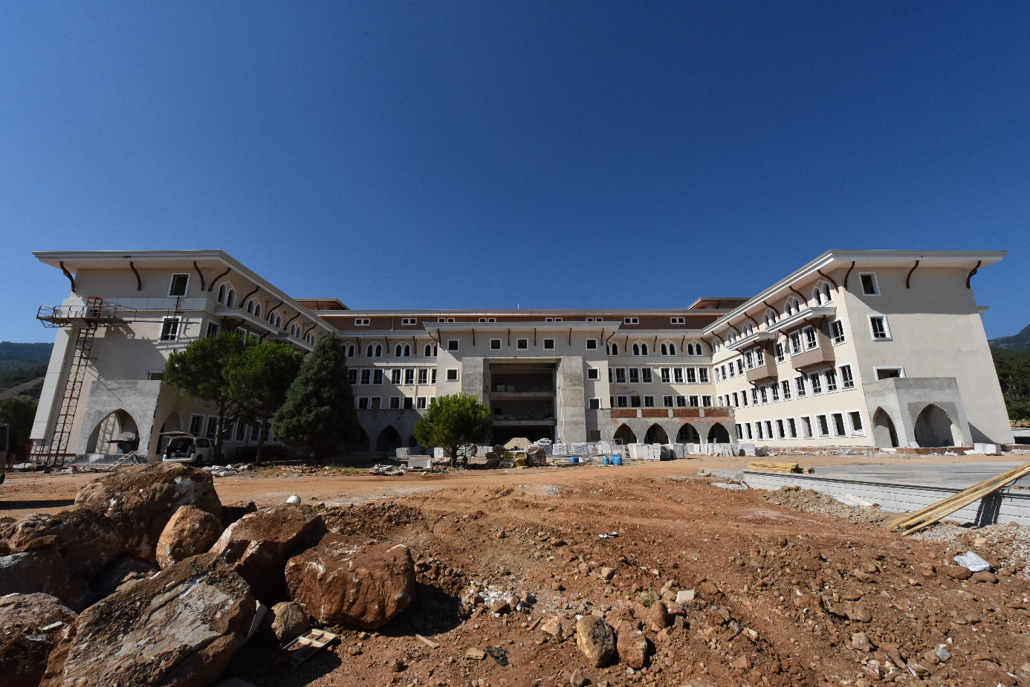

İLÇELERE GÖRE DEVAM EDEN YATIRIM PROJELERİ

İLÇE :Merkezefendi
YATIRIMCI KURULUŞ :İl Milli Eğitim Müdürlüğü
PROJENİN ADI : Ümmü Veli Üğür Anaokulu
BAŞLAMA-BİTİŞ TARİHİ : 02.07.2017-02.01.2017
ÖNCEKİ YILLAR HARCAMASI : 0 TL
YIL ÖDENEĞİ : 2.000.000,00 TL
BUGÜNE KADAR YAPILAN HARCAMA(31.07.2017 İTİBARİYLE): 0 TL
PARASAL GERÇKLEŞME (%) : % 1
FİZİKİ GERÇEKLEŞME (%) : % 1
AÇIKLAMA(VARSA SORUN VE DARBOĞAZLAR):

